Guía “Células Eucariontes”
Ciencias Naturales
7° Básico 2020
Nombre: __________________________________________________________________________
Curso: ___________________________________ Fecha: _____________________________

- Observa la imagen e identifica cada estructura u organelo con su nombre (en cada número).
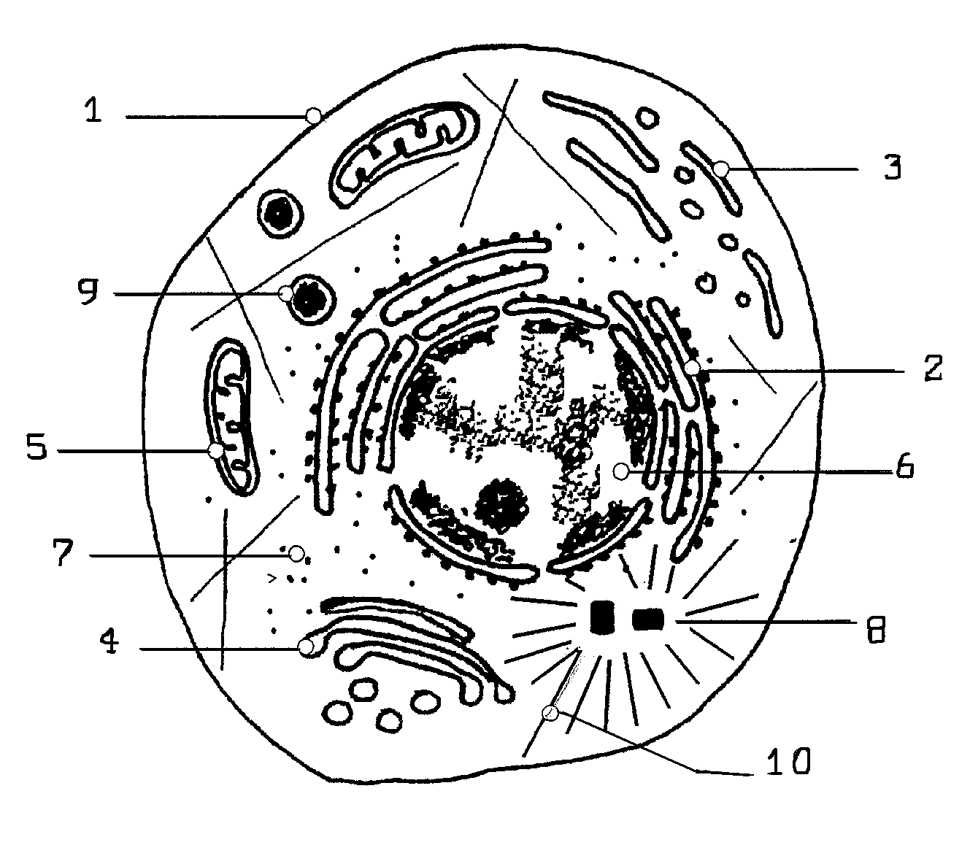

II. Preguntas de desarrollo:
1.- ¿Qué tipo de célula se observa? Específica.
2.- ¿Cuáles son las estructuras básicas en una célula eucarionte?
3.- ¿Qué estructura (ORGANELO) hace la diferencia entre una célula procarionte y una eucarionte? Explica.
4.- Completa la tabla, con la(s) funciones específicas de cada estrutura y/o organelo de la célula anterior (dibujo).
Nombre estructura | Función

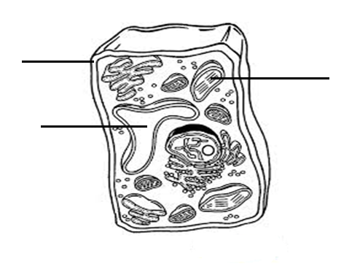
- Completa nombre de las estructuras y su función.

- Preguntas de desarrollo:
1.- ¿Qué estructuras diferencian a una célula vegetal de una animal? ¿A que se debe esta diferencia?
2.- ¿Qué importancia tiene la pared célular en la célula vegetal? Explica.
3.- ¿Qué significa que las células de losorganismos pluricelulares se especializany se agrupan para llevar a cabo susfunciones?
4.- Nombra dos organismos de tipo célulaeucarionte de tipo unicelular. (dos en cada caso)
5.- Nombra cuatro organismos de tipopluricelular constituidos por célulaseucariontes.

- Escriba sobre la línea punteada el nombre del organelo celular con el que serelaciona directamente cada una de las siguientes funciones y destaque aquellos que solo están en células animal o vegetal:
1. División celular: .............................................................................................................................
2. Elaboración de lípidos o proteínas celulares: ..........................................................................
3. Intercambio de materia con el entorno: ....................................................................................
4. En ellos se realiza la fotosíntesis.................................................................................................
5. Una de las funciones es transporte de sustancias fuera de la célula.....................................
6. Degradación de sustancias: ..................................................................................................
7. Síntesis de proteínas…………………………………………………………………………..

VI. Responde las siguientes preguntas de alternativas:
1. ¿Qué organelo contiene el material hereditario de una célula eucarionte?
A. Núcleo.
B. Mitocondria.
C. Ribosoma.
D. Aparato de Golgi.
E. Cloroplasto.

2. ¿En qué organelo se sintetiza casi todo el ATP de la célula?
A. Núcleo.
B. Mitocondria.
C. Ribosoma.
D. Aparato de Golgi.
E. Cloroplasto.

3. ¿Cuál(es) de las siguientes características define(n) mejor a una célula eucarionte?
I. Presencia de una membrana plasmática.
II. Presencia de organelos en el citoplasma.
III. Presencia de ribosomas para la síntesis de proteínas.
IV. Desarrollo de membranas internas que separan compartimentos según función.

A. Solo IV.
B. I, II y III.
C. II, III y IV.
D. III y IV.
E. II y IV.

4. Si un sujeto presenta una disminución en la síntesis de proteínas, es por que el organelo alterado es:
I. Ribosomas
II. RER
III. REL

A. Solo I
B. Solo II
C. I y II
D. I y III
E. Todas

5. Si a una célula se le extrajeran todos los RER, la función que se vería disminuida sería:
A. Síntesis de proteínas
B. Reestructuración del citoesqueleto
C. Producción de vacuolas
D. Formación de la pared celular
E. Síntesis de lípidos

Sugerencias de enlaces a material audiovisual
https://www.youtube.com/watch?v=FJx0auAdQsw
https://www.curriculumnacional.cl/estudiante/621/w3-channel.html

Esta guía nos permite reforzar los contenidos trabajados en clases.

